Министерство науки и высшего образования Российской Федерации
Федеральное государственное бюджетное образовательное учреждение
высшего образования
«КУБАНСКИЙ ГОСУДАРСТВЕННЫЙ ТЕХНОЛОГИЧЕСКИЙ УНИВЕРСИТЕТ»
(ФГБОУ ВО «КубГТУ»)

Факультет информационных технологий и кибербезопасности
Кафедра информационных систем и программирования

ЛАБОРАТОРНАЯ РАБОТА №4
Дисциплина: Тестирование и отладка программного обеспечения

Работу выполнила: ______________________________________ Д.С. Зубенко

Направление подготовки: 09.03.04 Программная инженерия

Преподаватель: ___________________________________________А.Г. Волик

Тестирование методом белого ящика
1 Цель работы
Изучить подход к тестированию методом белого ящика.
2 Задание
1) Создать класс (в соответствии с вариантом задания из п.5), реализующий обработку с текстовой информации.
2) Построить управляющий граф программы (УГП).
3) Используя знания о структуре программы определить набор тестов для тестирования методом белого ящика.
4) Указать какие пути реализуются (проверяются) тестом (см. таблица 4.1).
5) Указать какие критерии покрываются путем (см. таблица 4.2).
6) Оценить качество полученных тестовых данных с точки зрения покрытия кода тестами.
7) Протестировать метод с использованием средств автоматизации тестирования.
8) Составить отчет о результатах проведенного тестирования.
3 Вариант задания
Создать класс, реализующий обработку с текстовой информации.
Стандартные методы классов по обработки строк не использовать.
10. Создать класс, реализующий метод для подсчёта количества вхождений символа в строке.
4 Выполнение работы
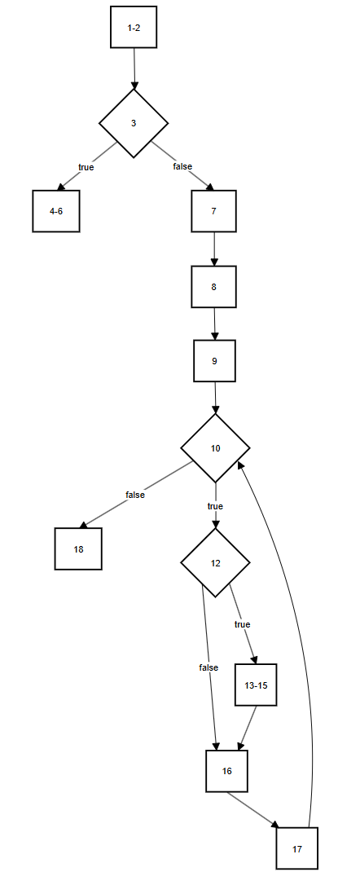
Рисунок 1 – Управляющий граф программы
Таблица 1 – Пути в УГП
№ | Путь | Входные данные | Результат
1 | (1,2,3,4,5,6) | text = null, char = 'a' | Exception
2 | (1,2,3,7,8,9,10,18) | text = "", char = 'a' | 0
3 | (1,2,3,7,8,9,10,11,12,13,14,15,16,17,10,18) | text = "a", char = 'a' | 1
4 | (1,2,3,7,8,9,10,11,12,15,16,17,10,18) | text = "b", char = 'a' | 0
5 | (1,2,3,7,8,9,10,11,12,13,14,15,16,17,10,11,12,15,16,17,10,11,12,13,14,15,16,17,10,11,12,13,14,15,16,17,10,11,12,15,16,17,10,11,12,15,16,17,10,18) | text = "abacax", char = 'a' | 3
6 | (1,2,3,7,8,9,10,11,12,15,16,17,10,11,12,15,16,17,10,11,12,15,16,17,10,11,12,15,16,17,10,11,12,15,16,17,10,18) | text = "bcdef", char = 'a' | 0

Таблица 2 – Соответствие критериев покрытия выбранным путям
№ | Критерий | Пути
1 | Покрытие операторов | 2,3,4,5,6
2 | Покрытие решений | 1,2,3,4,5,6
3 | Покрытие условий | 1,2,3,4,5,6
4 | Покрытие путей | 1,2,3,4,5,6

Листинг 1 – Задание 1
using System;
namespace TextProcessingApp
{
public class CharCounter
{
public int CountCharacterOccurrences(string text, char character) //1
{ //2
if (text == null) //3
{ //4
throw new ArgumentNullException(nameof(text), "Text cannot be null"); //5
} //6
int count = 0; //7
int index = 0; //8
int length = text.Length; //9
while (index < length) //10
{ //11
if (text[index] == character) //12
{ //13
count++; //14
} //15
index++; //16
} //17
return count; //18
}
}
}

Листинг 2 – Код тестов
using NUnit.Framework;
using TextProcessingApp;
using System;
using NUnit.Framework.Legacy;

namespace TextProcessingTests
{
[TestFixture]
public class CharCounterTests
{
private CharCounter counter;

[SetUp]
public void Setup()
{
counter = new CharCounter();
}

// Тест 1: Пустая строка
[Test]
public void CountCharacterOccurrences_EmptyString_ReturnsZero()
{
int result = counter.CountCharacterOccurrences("", 'a');
ClassicAssert.AreEqual(0, result);
}

// Тест 2: Строка null
[Test]
public void CountCharacterOccurrences_NullString_ThrowsException()
{
Assert.Throws<ArgumentNullException>(() =>
counter.CountCharacterOccurrences(null, 'a'));
}

// Тест 3: Один символ, совпадение
[Test]
public void CountCharacterOccurrences_SingleCharacterMatch_ReturnsOne()
{
int result = counter.CountCharacterOccurrences("a", 'a');
ClassicAssert.AreEqual(1, result);
}

// Тест 4: Один символ, несовпадение
[Test]
public void CountCharacterOccurrences_SingleCharacterNoMatch_ReturnsZero()
{
int result = counter.CountCharacterOccurrences("b", 'a');
ClassicAssert.AreEqual(0, result);
}

// Тест 5: Несколько символов, есть совпадения
[Test]
public void CountCharacterOccurrences_MultipleCharactersWithMatches_ReturnsCorrectCount()
{
int result = counter.CountCharacterOccurrences("abacax", 'a');
ClassicAssert.AreEqual(3, result);
}

// Тест 6: Несколько символов, нет совпадений
[Test]
public void CountCharacterOccurrences_MultipleCharactersNoMatches_ReturnsZero()
{
int result = counter.CountCharacterOccurrences("bcdef", 'a');
ClassicAssert.AreEqual(0, result);
}

// Тест 7: Длинная строка с разными символами
[Test]
public void CountCharacterOccurrences_LongStringMixedCharacters_ReturnsCorrectCount()
{
string text = "Lorem ipsum dolor sit amet, consectetur adipiscing elit.";
int result = counter.CountCharacterOccurrences(text, 'i');
ClassicAssert.AreEqual(4, result);
}

// Тест 8: Специальные символы
[Test]
public void CountCharacterOccurrences_SpecialCharacters_ReturnsCorrectCount()
{
int result = counter.CountCharacterOccurrences("a!@#a$%a^&a", 'a');
ClassicAssert.AreEqual(4, result);
}
}
}

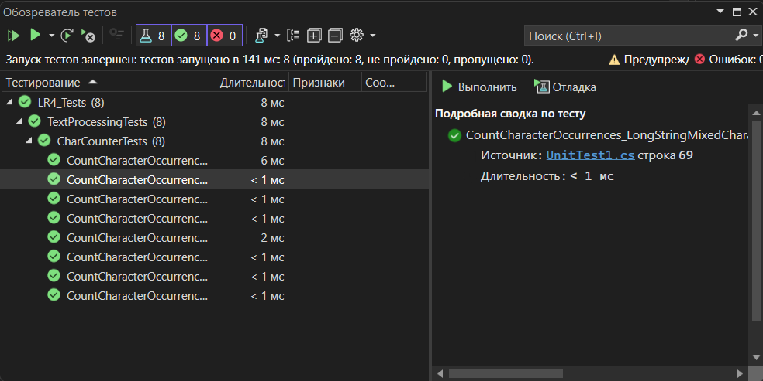
Рисунок 2 – Результат выполнения тестов

Вывод: в ходе выполнения лабораторной работы мной были изучены средства и возможности программного тестирования методом белого ящика программ в интегрированной среде Microsoft Visual Studio.

